Makromolekul (Karbohidrat, Protein dan Lemak)
Bahan Ajar Kimia @pakjihat

Karbohidrat

Karbohidrat merupakan contoh polimer alami. Karbohidrat berasal dari tumbuh-tumbuhan dan terdiri atas unsur C, H, dan O dengan rumus molekul C_{n}(H₂O)_{n} Istilah karbohidrat diambil dari kata karbon dan hidrat (air). Selain itu, karbohidrat juga dikenal dengan nama sakarida (Saccharum =gula). Senyawa karbohidrat mudah ditemukan di dalam kehidupan sehari-hari, misalnya di dalam gula pasir, buah-buahan, gula tebu, air susu, beras, jagung, gandum, ubi jalar, kentang, singkong, dan kapas. Apakah yang membedakan bahan-bahan tersebut? Berdasarkan jumlah sakarida yang dikandungnya, karbohidrat dapat digolongkan menjadi monosakarida, disakarida, dan polisakarida. Gula pasir dan buah-buahan mengandung monosakarida, gula tebu dan air susu mengandung disakarida, sedangkan beras, jagung, gandum, ubi jalar, kentang, singkong, dan kapas mengandung polisakarida.

Contoh Soal 1 :

Karbohidrat merupakan sumber energi bagi manusia. Dalam tubuh, karbohidrat diubah menjadi ....

A. disakarida
B. glukosa
C. protein
D. galaktosa
E. fruktosa

Kunci Jawaban :

Jika karbohidrat yang dimaksud adalah polisakarida seperti amilum atau glikogen, maka hasil perubahannya (hasil hidrolisisnya) adalah glukosa. Jadi, dalam tubuh, karbohidrat diubah menjadi (B) glukosa.

1. Monosakarida

Monosakarida adalah karbohidrat yang paling sederhana karena hanya terdiri atas satu unit sakarida. Suatu monosakarida mengandung gugus karbonil dan hidroksil. Bagaimanakah cara menggolongkan monosakarida? Mari, menyelidikinya dengan melakukan kegiatan berikut.

Percobaan Kimia Sederhana 2 :

Penggolongan Monosakarida

Tujuan :
Menyelidiki penggolongan monosakarida

Alat dan Bahan :
Struktur senyawa monosakarida

Langkah Kerja :
1. Amati dengan teliti beberapa struktur monosakarida berikut.
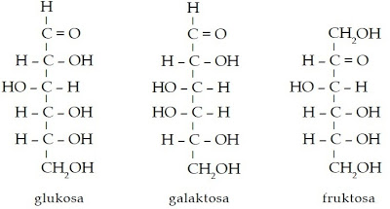
2. Amati posisi gugus karbonil setiap senyawa.

Jawablah pertanyaan berikut untuk menarik kesimpulan.
- Bagaimanakah posisi gugus karbonil pada setiap senyawa?
- Disebut apakah monosakarida yang gugus karbonilnya berada di ujung?
- Disebut apakah monosakarida yang gugus karbonilnya tidak berada di ujung?
- Bagaimanakah rumus struktur dari monosakarida?
Diskusikan hasil yang Anda peroleh dengan teman Anda.

Bandingkanlah hasil penyelidikan Anda dengan penjelasan berikut. Suatu monosakarida memiliki dua gugus fungsi, yaitu gugus karbonil (C=O) dan gugus hidroksil (–OH). Monosakarida dapat dikelompokkan berdasarkan letak gugus karbonilnya. Jika letak gugus karbonil di ujung, berarti monosakaridanya digolongkan ke dalam golongan aldosa. Disebut aldosa karena gugus karbonil yang berada di ujung membentuk gugus aldehid. Jika gugus karbonil terletak di antara alkil, berarti gugus fungsional digolongkan sebagai golongan ketosa. Disebut ketosa karena gugus karbonilnya membentuk gugus keton. Jenis monosakarida yang tergolong aldosa adalah glukosa dan galaktosa, sedangkan yang tergolong ketosa adalah fruktosa. Pada glukosa, posisi –OH yang sama adalah pada C ke-4 dan ke-5, sedangkan pada galaktosa posisi –OH yang sama adalah pada C ke-3 dan ke-4.
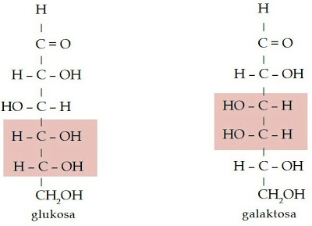
Bagaimanakah dengan fruktosa? Fruktosa memiliki gugus karbonil yang terletak di antara alkil, posisi –OH yang sama adalah pada C ke-4 dan ke-5. Perhatikanlah gambar berikut.
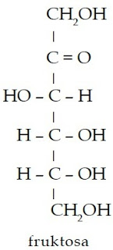
Monosakarida banyak ditemukan di alam. Tahukah Anda, bahan-bahan apa saja yang mengandung monosakarida? Glukosa banyak terdapat di dalam buah-buahan yang sudah masak atau matang, terutama buah anggur. Darah manusia juga mengandung glukosa sehingga glukosa biasa disebut gula darah. Fruktosa sering ditemukan dalam bentuk campuran dengan glukosa. Fruktosa banyak terkandung di dalam buah-buahan dan madu.

Contoh Soal 2 :

Suatu senyawa dapat memberi endapan Cu₂O dengan pereaksi Fehling, tetapi tidak dapat mengubah warna iodium menjadi biru dan zat tersebut jika dihidrolisis dapat menghasilkan dua macam monosakarida yang berlainan. Zat tersebut adalah ....

A. maltosa
B. laktosa
C. fruktosa
D. glukosa
E. amilum

Kunci Jawaban :

Pereaksi Fehling (Cu²⁺ dan OH– biasa digunakan untuk mengetahui adanya gugus aldehid (–CHO) dalam senyawa karbon. Jika senyawa karbon yang mengandung gugus aldehid ditetesi pereaksi Fehling maka akan membentuk endapan merah bata Cu₂O sebab Cu²⁺ akan direduksi oleh –CHO, secara sederhana reaksinya dapat ditulis:

Cu²⁺ + –CHO→ Cu₂O + –COOH

Reaksi hidrolisisnya adalah :

maltosa + H₂O→ glukosa + glukosa (1 macam monosakarida)

laktosa + H₂O→ galaktosa + glukosa (2 macam monosakarida)

Jadi, zat tersebut adalah (B) laktosa.

Contoh Soal 3 :

Dalam urine penderita penyakit diabetes dapat diidentifikasikan adanya senyawa ....

A. sukrosa
B. fruktosa
C. galaktosa
D. glukosa
E. maltosa

Kunci Jawaban :

Penyakit diabetes (kencing manis) disebabkan oleh tingginya kadar glukosa dalam darah. Jadi, dalam urine penderita penyakit diabetes dapat diidentifikasikan adanya senyawa (D) glukosa.

2. Disakarida dan Polisakarida

Anda telah mengetahui bahwa karbohidrat dapat dikelompokkan menjadi monosakarida, disakarida, dan polisakarida. Disakarida tersusun atas dua monosakarida, sedangkan polisakarida tersusun atas lebih dari dua monosakarida. Agar lebih jelas, perhatikanlah tabel berikut.

Tabel 3. Disakarida dan Monosakarida

Nama Disakarida | Kandungan Monosakarida
Sukrosa | Glukosa dan fruktosa
Maltosa | Glukosa dan glukosa
Laktosa | Glukosa dan galaktosa
Dua monosakarida dapat membentuk disakarida melalui ikatan glikosida. Ikatan ini menghubungkan antarmonosakarida. Perhatikanlah gambar berikut.
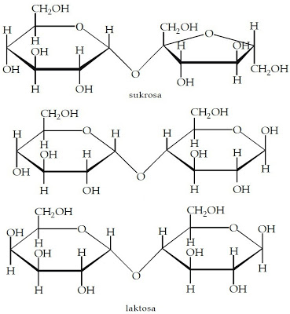
Suatu disakarida dapat terurai menjadi monosakarida (penyusunnya) melalui reaksi hidrolisis. Perhatikan persamaan reaksi berikut.

sukrosa + air → fruktosa + glukosa
maltosa + air → glukosa + glukosa
laktosa + air → galaktosa + glukosa

Berbeda dengan disakarida, jumlah monosakarida yang dikandung polisakarida lebih banyak. Di antara monosakarida tersebut dihubungkan oleh ikatan glikosida. Contoh polisakarida antara lain amilum (pati), glikogen, dan selulosa.

Pati mengandung dua jenis polimer glukosa, amilosa dan amilopektin. Amilosa terdiri atas rantai unit-unit D-glukosa yang panjang dan tidak bercabang, digabungkan oleh ikatanα (1→4). Rantai ini beragam dalam berat molekulnya, dari beberapa ribu sampai dengan 500.000. Amilopektin juga memiliki berat molekul yang tinggi, tetapi strukturnya bercabang tinggi. Ikatan glikosida yang menggabungkan residu glukosa yang berdekatan di dalam rantai amilopektin adalah α (1→4), tetapi titik percabangan amilopektin merupakan ikatan α (1→6).
